Тема: «Виды удобрений. Их характеристика ».
Цель: познакомить учащихся с видами удобрений и дать им характеристику.
Задачи:
Образовательные: формировать у учащихся представление о видах удобрений и характеристике;
.Развивающая: развить логическое мышление, память, способность анализировать, привить навыки самостоятельной и групповой работы при выполнении практических заданий;
Воспитательная: воспитать самостоятельность, инициативность, чувство ответственности за выполненную работу, коммуникабельность, уверенность в своих знаниях и возможностях, показать практическое значение полученных знаний в повседневной жизни и профессиональной деятельности.
Коррекционно-развивающие: корригировать и развивать произвольное внимание при выполнении заданий на соотнесение органических и минеральных удобрений к группам удобрений; развивать зрительное восприятие путем различения структуры удобрения
Метод обучения: наглядно-демонстрационный, рассказ-объяснение с элементами самостоятельной и групповой работы
Оборудование: ,набор удобрений, вода, сода, толчёный мел, чайная ложка, стаканы.

Коррекционные слова: Удобрения, органические, минеральные
Ход урока
- Организационный этап.
Психологический настрой на работу.
Давайте все вместе проговорим приветствие и настроимся на работу.
Прозвенел звонок веселый
Мы начать урок готовы
Будем слушать, отвечать
И друг другу не мешать.

2)Актуализация познавательной активности учащихся

Давайте вспомним. А из каких частей состоит цветочное растение
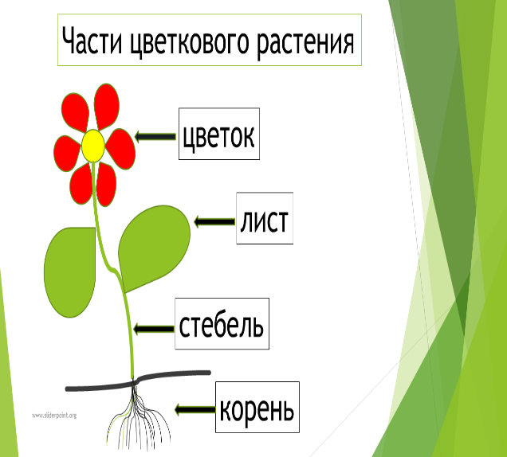
Каково значение каждой части цветка?

З Постановка цели урока
А почему так происходит, что цветет растение живет и начинает засыхать и гибнуть (Т.к питательные вещества которые берет растение из почвы уменьшается и их не хватает для роста растений и оно начинает гибнуть).. Поэтому чтобы растение могло продолжать жить дальше, расти и цвести мы должны его постоянно подкармливать. А чем мы будем подкармливать растения? Правильно удобрениями И кто скажет какова будет тема сегодняшнего урока Удобрения
Цель урока- познакомиться с видами удобрения и выяснить как происходит подкормка растений удобрениями при выполнение практической работы

11Основная часть
Изучение нового материала
1Что называется удобрением?
Удобрения – это различные вещества, которые обогащают почву элементами питания и повышают её плодородие.

Удобрения бывают 2 видов;Миниральные и органические

Минеральные удобрения – это особые химические вещества, которые содержат необходимые для растений элементы питания. В зависимости от содержания минеральных веществ различают  азотные, фосфорные и калийные минеральные удобрения  Лучше других растворяются в воде азотные и калийные удобрения, поэтому их вносят в почву перед самым посевом, в первой половине лета. Азот усиливает рост стеблей и листьев.. пример Мочевина, селитра  Калийное удобрение несет ответственность за рост листвы усиливает рост корня, луковиц и клубней и повышает сопротивляемость культуры к разного рода болезням и паразитам Калий помогает растению усваивать углекислоту из воздуха) Калий особенно необходим цветкам, при недостатке калия цветки не образуются либо они очень мелкие.  При недостатке калия, ( листья желтеют с краев и начинают постепенно опадать). Рост растений резко задерживается.  Характерный признак калийного голодания - светлая каемка по всей поверхности листа.  Много соединении калия содержит зола. Золу можно применять как хорошее калийное удобрение, и еще пример калийного удобрения калийная соль, хлористый калий  Фосфорные удобрения растворяются хуже, и поэтому их вносят осенью вместе с навозом. Фосфор ускоряет созревание плодов.. Фосфор повышают также холодостойкость растений. Пример суперфосфат  Минеральные удобрения растворяются в почвенной влаге и используются растениями быстрее, чем навоз. | Органические удобрения - вещества, состоящие из сгнивших и полусгнивших остатков растительного и животного происхожденияК ним относят навоз, птичий помет, торф, компосты, зеленое удобрение, навозная жижа). Органические удобрения экологически безвредны для почвы и растений. В них содержатся практически все необходимые для питания растений вещества: азот, фосфор, калий и т. д. Они, безо всякого сомнения, являются наиболее ценным материалом для подкормки растений. Получают и х на ферме, В зависимости от того, каких животных содержат на ферме, навоз носит разное название: - Конский навоз  - Коровий навоз  - Овечий навоз  болоте, На болоте растёт много травы и деревьев, из их гниющих остатков, получается органическое удобрение – ТОРФ. их можно сделать самим на огороде)  Органические удобрения изменяют структуру горшечной или садовой почвы - улучшают пористость, воздухо- и влагопроницаемость, активизируют деятельность полезных микроорганизмов.
Ребята читают о удобрениях из книги и кратко е дают объяснение значение минеральных удобрений на рост и развитие растений
2Физкультминутка
Попрошу всех ровно встать, Поднимаются из-за парт и выпрямляются
Что скажу – всем выполнять,
Руки кверху поднимите, Поднимают вверх руки.
Все вдохните – выдохните, Делают вдох и выдох.
Наклонитесь – разогнитесь. Наклоняются вперёд и откидываются назад.
Выпрямитесь – улыбнитесь, Выпрямляются и улыбаются.
На «раз-два» - присядьте быстро, Делают приседание.
«Три-четыре» - встаньте быстро. Встают.
Влево - вправо наклонитесьДелают наклоны вправо-влево, руки на поясе.
И ещё раз потянитесь. Поднимают руки вверх и потягиваются.

3усвоение новых знаний. После изучения органических удобрений
Где производят органические удобрения
Какие виды знаете органических удобрений
4 Первичное усвоение новых знаний. После изучения минеральных удобрений
Где производят минеральных удобрения
Какие виды знаете минеральных удобрений
Вопрос учителя учащимся. Какова роль удобрений в жизни растений?
Продолжение объяснение новой темы
2 Подразделяются удобрения на простые и комплексные.
Простые удобрения содержат один элемент питания (азот, фосфор, калий, молибден и т. Комплексные удобрения содержат не менее двух питательных элементов.
Внесение удобрений во время роста растений называют подкормкой. Растения подкармливают теми минеральными веществами, которые требуются им в данный период жизни.
Подкормка может быть сухой и жидкой. При сухой подкормке в почву вносят сухую золу, сухие минеральные удобрения и навоз. При жидкой подкормке удобрения, например: навозную жижу, птичий помет, разбавляют водой. Подкармливать растения лучше после дождя, когда почва насыщена влагой. Если дожди долго не выпадали, растения нужно сначала обильно полить водой, а затем подкормить.
Удобрения используют с апреля по сентябрь. Никогда не вносится удобрение в период покоя и под недавно приобретенные растения или только что пересаженные в новый горшок, а особенно под растения в пересушенной почве.
Какую норму внести удобрений написано на самой упаковке удобрения(показать пузырек со способами применения)
Первичное закрепление новых знаний после изучения подразделение удобрений
Как вы поняли простые минеральные удобрения
Что такое комплексные минеральные удобрения
Перед применением подкормки цветов удобрениями нужно помнить технику безопасности
Требования безопасности при работе с удобрениями.
- Храните удобрения (а это химикаты) в тёмном, сухом, недоступном для детей и животных месте.
- Контролируйте срок годности и дату вскрытия упаковки.
- Необходимо пользоваться средствами индивидуальной защиты (перчатки, респиратор, халат, головной убор). После работы вымойте руки с мылом.
- Нельзя долго хранить растворы удобрений, выливать сразу.
- Тщательно промывайте любую посуду, в которой готовили растворы удобрений.
- Первая помощь при отравлении: при попадании на кожу – удалить загрязненную одежду и промыть кожу проточной водой. При попадании в глаза – немедленно промыть большим количеством проточной воды. При случайном попадании в пищеварительный тракт - выпить большое количество теплой воды, вызвать рвоту, принять активированный уголь (из расчета 1 г сорбента на 1 кг веса пострадавшего). В случае необходимости обратиться к врачу.

5)Выполнение практической работы!
Цель выяснить, каким является удобрение и как используется для внесения под цветочные растения. Произвести подкормку цветочных растений
Технологическая карта подкормки растений
- Выбрать растение для подкормки
- Выяснить по внешнему виду растения какого минерального вещества не хватает растению
- Выбрать нужное удобрение
- Прочитать инструкцию и применить

- Рефлексия (подведение итогов занятия)

Какая сегодня была цель урока
Достигли ли мы поставленной цели?
Вы узнали что-то новое и полезное на сегодняшнем уроке?
Будете ли вы применять полученные знания в жизни?
Что вам понравилось на уроке?
А что не понравилось?

